МИНИСТЕРСТВО НАУКИ И ВЫСШЕГО ОБРАЗОВАНИЯ РОССИЙСКОЙ ФЕДЕРАЦИИ

ФЕДЕРАЛЬНОЕ ГОСУДАРСТВЕННОЕ БЮДЖЕТНОЕ ОБРАЗОВАТЕЛЬНОЕ УЧРЕЖДЕНИЕ

ВЫСШЕГО ОБРАЗОВАНИЯ

«НОВОСИБИРСКИЙ ГОСУДАРСТВЕННЫЙ ТЕХНИЧЕСКИЙ УНИВЕРСИТЕТ» Кафедра вычислительной математики

**Лабораторная работа №2**

Диспетчеризация задач в многопользовательской

вычислительной системе (Управление Процессором)

Группа: АВТ-819

Студент: Ванин К.Е

Преподаватель:

Коршикова Лариса Александровна

Новосибирск 2020 г.

**Исходные данные**

Для моделирования были выбраны следующие параметры диспетчера:

Т а б л и ц а 1.2.

**Исходные данные для моделирования**

|  |  |  |  |  |  |  |
| --- | --- | --- | --- | --- | --- | --- |
| № | TSV | MIP | MTR | MPRT | Tasks | ДО |
| 4 | 30 | 30 | 100 | 40 | 7 | SJF, FIFO |

Для изучения наиболее распространенных правил обслуживания задач, состоящих «в очереди на выполнения» был использован симулятор диспетчеризации «Dispatcher».

В соответствии с заданным вариантом были сформированы параметры моделирования. В ходе моделирования получили следующие результаты.

**Дисциплина обслуживания FIFO**

В ходе моделирования был сгенерирован список из семи задач. Описание этих задач приведено в таблице 1.

Т а б л и ц а 1

**Список задач**

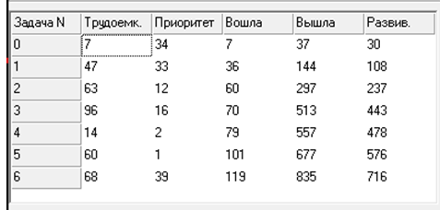

Из рис.1. видно, как работает дисциплина обслуживания FIFO при диспетчеризации: Задачи выполняются в порядке их поступления, причем, по истечении кванта времени происходит переключение на работу супервизора. Затем выполнение прерванной задачи возобновляется до тех пор, пока она не будет завершена. Таким образом, в данной ситуации встречаются два вида прерывания:

* По таймеру (истечение кванта времени, отведенного на выполнение задачи).
* По завершению задачи.

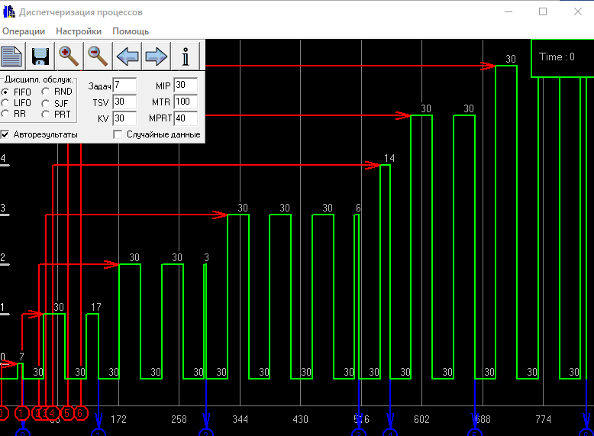

*Рис. 1.* Временная диаграмма для ДО FIFO

При данных правилах обслуживания и внесении корректив в параметры времени работы супервизора и продолжительности кванта времени, загрузка процессора составила 47%.

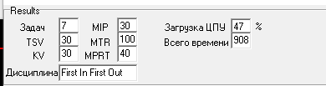

*Рис. 1.8* Оптимальные значения параметров диспетчера

Составим таблицу, в которой рассмотрим возникающие прерывания для текущего списка задач ( таблица 1.4 )

**Описание прерываний**

Т а б л и ц а 1.4.

|  |  |  |  |
| --- | --- | --- | --- |
| Время | Протокол работы системы | Номер задачи | Тип прерывания |
| 60 | Истек квант времени для задачи N0 | 0 | По таймеру |
| 120 | Истек квант времени для задачи N0 | 0 | По таймеру |
| 178 | Завершена задача N0 | 0 | По завершению работы |
| 238 | Истек квант времени для задачи N0 | 1 | По таймеру |
| 298 | Истек квант времени для задачи N1 | 1 | По таймеру |
| 342 | Завершена задача N1 | 1 | По завершению работы |
| 451 | Истек квант времени для задачи N3 | 3 | По таймеру |
| 511 | Истек квант времени для задачи N3 | 3 | По таймеру |
| 567 | Завершена задача N3 | 3 | По завершению работы |
| 627 | Истек квант времени для задачи N4 | 4 | По таймеру |
| 739 | Завершена задача N4 | 4 | По завершению работы |
| 799 | Истек квант времени для задачи N5 | 5 | По таймеру |
| 859 | Истек квант времени для задачи N5 | 5 | По таймеру |
| 894 | Завершена задача N5 | 5 | По завершению работы |
| 938 | Завершена задача N6 | 6 | По завершению работы |

STR = 428, TM = 908, ZCP = 47%

**Дисциплина обслуживания SJF**

Аналогично дисциплине FIFO был составлен список работ. Матрица трудоемкости приведена в таблице 1.5.

Т а б л и ц а 1.5.

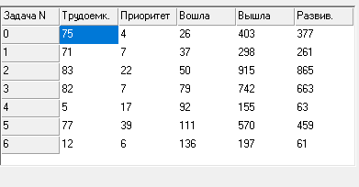

Из рис.1.8. видно, что диспетчером активизируются задачи, для выполнения которых необходимо меньшее время обслуживания.

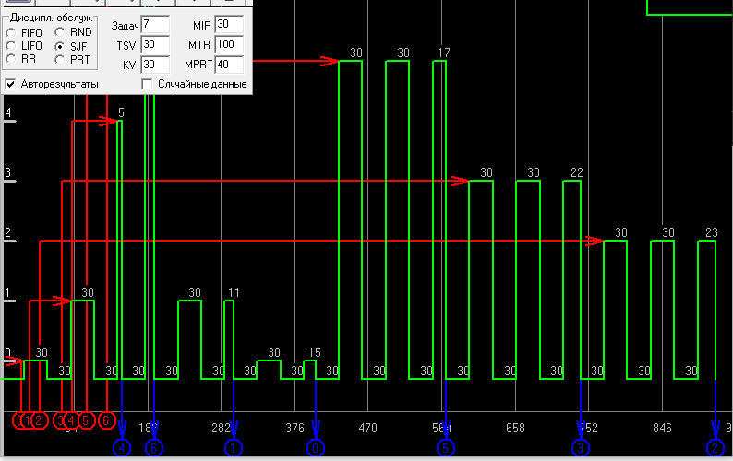

*Рис. 1.8.* Временная диаграмма для ДО SJF

При данных правилах обслуживания загрузка процессора составила 45%.

Аналогично дисциплине обслуживания FIFO, для характеристики прерываний, составим таблицу 1.6.

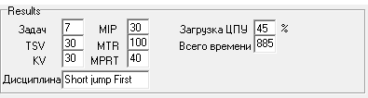

*Рис. 1.9* Оптимальные значения параметров диспетчера

**Описание прерываний**

Т а б л и ц а 1.4.

|  |  |  |  |
| --- | --- | --- | --- |
| Время | Протокол работы системы | Номер задачи | Тип прерывания |
| 60 | Истек квант времени для задачи N0 | 0 | По таймеру |
| 120 | Истек квант времени для задачи N0 | 0 | По таймеру |
| 197 | Завершена задача N6 | 6 | По завершению работы |
| 257 | Истек квант времени для задачи N1 | 1 | По таймеру |
| 298 | Завершена задача N1 | 1 | По завершению работы |
| 358 | Истек квант времени для задачи N0 | 0 | По таймеру |
| 403 | Завершена задача N0 | 0 | По завершению работы |
| 463 | Истек квант времени для задачи N5 | 5 | По таймеру |
| 523 | Истек квант времени для задачи N5 | 5 | По таймеру |
| 570 | Завершена задача N5 | 5 | По завершению работы |
| 630 | Истек квант времени для задачи N3 | 3 | По таймеру |
| 690 | Истек квант времени для задачи N3 | 3 | По таймеру |
| 742 | Завершена задача N5 | 5 | По завершению работы |
| 802 | Истек квант времени для задачи N2 | 2 | По таймеру |
| 862 | Истек квант времени для задачи N2 | 2 | По таймеру |
| 915 | Завершена задача N2 | 2 | По завершению работы |

STR = 405, TM = 885, ZCP = 45,76%

**Вывод:**

Во время работы диспетчер задач обеспечивает выбор соответствующей задачи из очереди на выполнение и ее исполнение с прерываниями на работу Супервизора. Порядок выбора задач из очереди соответствует заданной дисциплине обслуживания.

В ходе выполнения второй части было установлено, что загрузка процессора для обеих дисциплин примерно одинаковая, так как изначальные заданные параметры одинаковые.

Программная модель диспетчера Dispatcher позволяет получить временную диаграмму работы диспетчера для заданных параметров, однако сравнительно небольшой интервал заданных параметров диспетчера и невысокая точность определения загрузки процессора недостаточны для оценки зависимости загрузки процессора от параметров диспетчера.